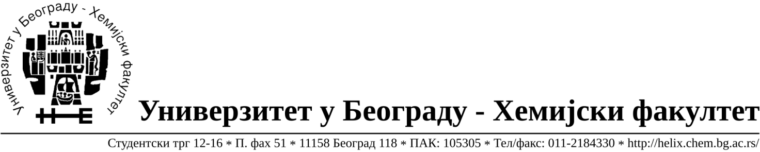

Број: 1221/4а
Датум:15.11.2018.
ОБАВЕШТЕЊЕ О ПРОДУЖЕЊУ РОКА ЗА ПОДНОШЕЊЕ ПОНУДА

1. НАЗИВ НАРУЧИОЦА:
Универзитет у Београду –Хемијски факултет
2 АДРЕСА НАРУЧИОЦА:
Студентски трг 12-16, Београд
3. ИНТЕРНЕТ СТРАНИЦА НАРУЧИОЦА
www.chem.bg.ac.rs
4. ВРСТА НАРУЧИОЦА Просвета
5. ВРСТА ПОСТУПКА ЈАВНЕ НАБАВКЕ
Поступак јавне набавке мале вредности
6. ВРСТА ПРЕДМЕТА Добра
7. ПРЕДМЕТ ЈАВНЕ НАБАВКЕ
Предмет јавне набавке је добро ‐ рачунарскa опремa, ЈН 26/18
Ознака из општег речника набавке: 30230000 рачунарска опрема
8. ДАТУМ ОБЈАВЉИВАЊА ПОЗИВА ЗА ПОДНОШЕЊЕ ПОНУДА
07.11.2018. године
9. РАЗЛОГ ЗА ПРОДУЖЕЊЕ РОКА:
Измењена је конкурсна документација.
10. ВРЕМЕ И МЕСТО ЗА ПОДНОШЕЊЕ ПОНУДА( НОВИ РОК)
Нови рок за подношење понуда је најкасније до дана 26.11.2018. године до 10,00 часова. Понуда се доставља путем поште или лично, сваког радног дана, на адресу Универзитет у Београду, Хемијски факултет, Београд, Студентски трг број 12-16
Уколико се понуда доставља поштом, понуђач је дужан да обезбеди да понуда стигне на назначену адресу Наручиоца пре истека рока за достављање понуде.
Понуде достављена након означеног рока сматраће се неблаговременом и биће враћена неотворена понуђачу са назнаком да је поднета неблаговремено.
11. МЕСТО, ВРЕМЕ И НАЧИН ОТВАРАЊА ПОНУДА
Јавно отварање понуда обавиће се 26.11.2018. године, на Универзитет у Београду, Хемијски факултет, Београд, Студентски трг број 12-16, у просторији број 333а, приземље, са почетком у 12,00 часова.
12. ЛИЦЕ ЗА КОНТАКТ
Лице за контакт је Љиљана Секулић, службеник за јавне набавке, телефон
011/ 3336803, е‐маил: ljilja@chem.bg.ac.rs

